RIWAYAT HIDUP

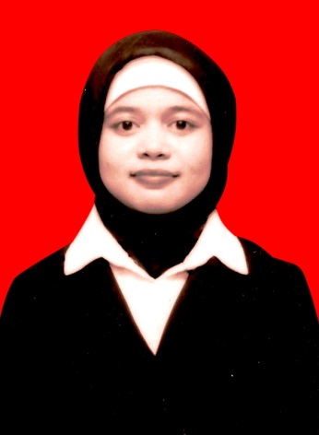
Umi Kalsum, dilahirkan dari pasangan Alm. H. Massere dan Hj. Hamsiah pada tanggal 08 Oktober 1990 di Maros, anak pertama dari lima orang saudara.
Penulis memulai pendidikan di SD 26 Inpres Bantimurung, pada tahun 1996 dan tamat pada tahun 2002, kemudian masuk di MTs PPTQ Assa’adah Maros hingga tahun 2004 kemudian pindah di MTs DDI Alliritengae Maros dan tamat tahun 2005. Pada tahun yang sama, penulis melanjutkan pendidikan pada SMA Negeri I Bantimurung dan tamat tahun 2008. Pada tahun yang sama (2008), penulis berhasil lulus melalui seleksi PMDK (Penelusuran Minat dan Kemitraan) di Universitas Negeri Makassar Fakultas Ilmu Pendidikan Jurusan Psikologi Pendidikan dan Bimbingan Program Strata Satu (S1). Adapun pengalaman organisasi yaitu Anggota LPM (Lembaga Penelitian Mahasiswa) Penalaran, Anggota FLP (Forum Lingkar Pena) Wil Sul-Sel, pengurus KAMMI (Kesatuan Aksi Mahasiswa Muslim Indonesia) komsat UNM Gunung Sari Koordinator bidang Humas 2009-2010.

